Собственникам помещений в многоквартирном доме
01.03.2024
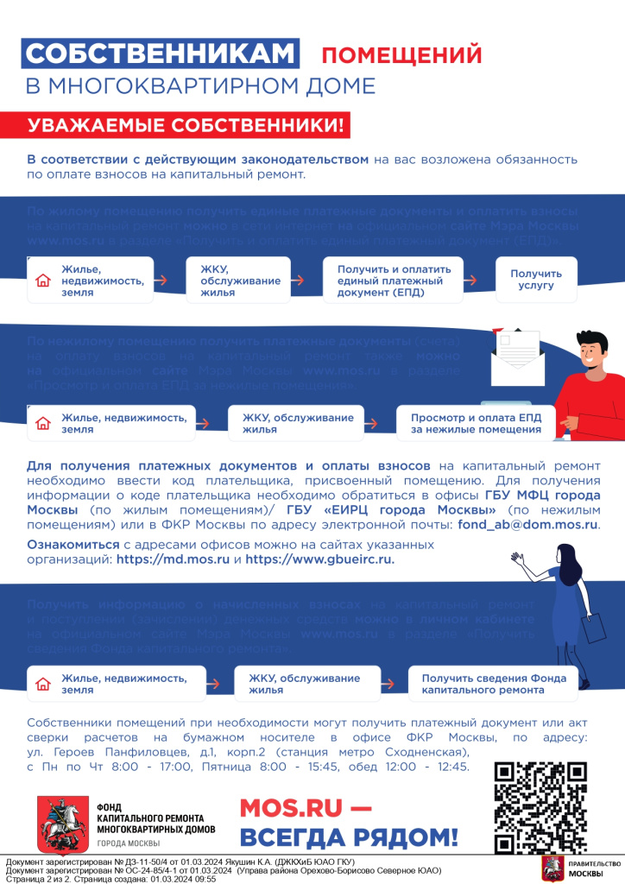

Адрес страницы: http://sevorehovo-borisovo.mos.ru/housing-and-communal-services-landscaping-and-construction/detail/12199725.html
Управа района Орехово-Борисово Северное города Москвы

